
CAPSTONE · FASE 2
INFORME FINAL DEL PROYECTO APT
Sistema de gestión de inventario y mantenimiento
para Bomberos de San Bernardo

Asignatura: Capstone 002D (PTY4614)
Estudiante: Benjamín Andrés Sandoval Robles
Docente: Eliana Mallén González
Modalidad: Proyecto individual
Octubre de 2026

ÍNDICE
Ficha del proyecto
1. Relevancia del proyecto APT
2. Objetivos
3. Metodología
4. Desarrollo
5. Evidencias de desarrollo y resultados
6. Intereses profesionales y proyecciones
Conclusiones y reflexión individual
Referencias y anexos
Anexo. Módulos complementarios y verificación técnica
Anexo. Evidencias funcionales finales (15 de octubre de 2026)
Anexo. Registro de comprobaciones funcionales (14 de octubre de 2026)

Ficha del proyecto
Nombre del proyecto | Sistema de gestión de inventario y mantenimiento para Bomberos de San Bernardo
Áreas de desempeño | Desarrollo de software; bases de datos; gestión de proyectos informáticos; pruebas de software.
Competencias abordadas | Diseño e implementación de datos; desarrollo e integración de software; planificación y control de proyectos; diseño y aplicación de pruebas.

1. Relevancia del proyecto APT
El proyecto responde a la necesidad de organizar el inventario de equipos y registrar información útil para su mantención en una compañía de Bomberos de San Bernardo. El uso previo de planillas Excel dificulta consolidar los datos, revisar estados y detectar a tiempo vencimientos o necesidades de mantenimiento. Una solución web con una base de datos centralizada facilita la consulta y actualización del inventario, sin depender de múltiples copias de una planilla.

2. Objetivos
Objetivo general: desarrollar un sistema web de inventario y seguimiento básico de mantenimiento de equipos y unidades de Bomberos de San Bernardo, tomando como referencia las planillas existentes.
Objetivos específicos: importar y administrar los registros iniciales; generar alertas por estado y fechas; registrar mantenciones, gastos y checklist; habilitar usuarios con roles y separación por compañía; valorizar artículos y registrar pérdidas; documentar pruebas y limitaciones observadas.

3. Metodología
Se utiliza Crystal Clear adaptada al trabajo individual. Las actividades se organizan en incrementos pequeños, con revisión de resultados y ajustes según las necesidades del proyecto. Esta elección permite controlar el alcance y priorizar las funciones esenciales. La comunicación con la contraparte y las validaciones deberán documentarse mediante registros reales, cuando corresponda.

4. Desarrollo
Se desarrolló una aplicación web con HTML, CSS, JavaScript, Python/Flask y SQLite. En pruebas de uso local se verificaron inventario, alertas, altas, cambios, bajas, Excel, mantenimiento, gastos, checklist, inicio de sesión y creación de usuarios. La versión multicompañía permite asociar registros a cada sede y consultar inventarios separados. Se implementaron valorización individual y registro de pérdidas; estas funciones fueron probadas con un material ficticio.
Dificultades y ajustes: el desarrollo se realizó individualmente. El alcance de uso inicial es Bomberos San Bernardo; la arquitectura contempla incorporar otras compañías, probándose una segunda compañía ficticia. Los avances se validaron por etapas, conservando respaldo de los datos. Sigue pendiente el despliegue en servidor central, pruebas de seguridad exhaustivas y validación de aceptación por personal autorizado de Bomberos.

5. Evidencias de desarrollo y resultados
Evidencias técnicas: código del frontend y backend, base SQLite y planilla original; capturas de inicio de sesión, inventarios separados, valorización, mantenciones, gastos, checklist, pérdidas y administración de usuarios. Las nueve capturas incorporadas muestran resultados observados; no equivalen a una auditoría de seguridad ni a aprobación institucional.
La planilla inicial contenía 229 registros, 502 unidades y tres carros (B-6, RB-6 y Z-6). En una captura posterior San Bernardo muestra 230 registros y 503 unidades porque se agregó un artículo ficticio de prueba. Otra compañía de prueba muestra un registro independiente. Los conteos de alertas cambiaron durante las pruebas y no constituyen un valor invariable del sistema. La valorización mostraba solo un artículo con precio, por lo que no puede afirmarse que la totalidad del inventario tenga precios reales.
Estado funcional observado: inventario, alertas, importación/exportación Excel, mantenimiento, gastos, checklist, login y roles, separación visual de inventarios por compañía, valorización y pérdidas operaron en pruebas locales. El caso ficticio asignó $50.000 por unidad a dos unidades y posteriormente registró la pérdida de una unidad por $50.000, descontando existencias. No se ha comprobado despliegue multiestación, prueba de intrusión, rendimiento bajo carga ni aceptación formal de Bomberos.

6. Intereses profesionales y proyecciones
El proyecto permitió aplicar análisis de requerimientos, diseño de datos, desarrollo web, reglas de negocio, validación de formularios, persistencia local y pruebas por etapas. Una proyección profesional es reforzar la calidad y trazabilidad de los registros y validar el software con usuarios reales de la compañía.

Conclusiones y reflexión individual
Como resultado se obtuvo un prototipo integrado que permite administrar inventarios por compañía y registrar operaciones relevantes de mantenimiento, gastos y controles diarios. Las pruebas locales y sus capturas sustentan estas funciones. El inventario institucional aún requiere completar precios reales, depurar registros ficticios y someterse a evaluación operativa antes de adoptarse oficialmente.
El desarrollo individual permitió aplicar diseño de base de datos, servidor web, interfaz, autenticación, permisos y pruebas funcionales. Para su puesta en marcha se requiere definir responsables, respaldos, despliegue seguro y validación con la compañía, además de ampliar las pruebas de autorización y recuperación de datos.

Referencias y anexos
Fuentes técnicas: documentación oficial de Flask, Python y SQLite; documentos de planificación y de avance del propio proyecto.
Anexos: nueve capturas recientes identificadas y descritas, además de los archivos históricos de importación/exportación y el código del sistema. Todos los importes observados en capturas de mantenimiento, gastos y pérdidas son registros realizados durante pruebas, no se acreditan como gastos institucionales reales.
Validación pendiente: revisión formal con personal autorizado de Bomberos San Bernardo, verificación de políticas de acceso, respaldo/restauración y pruebas de uso con múltiples computadores.

Anexo. Registro de comprobaciones funcionales (14 de octubre de 2026)
Se realizaron comprobaciones manuales mediante el navegador local (127.0.0.1:5000), observación de respuestas del servidor y revisión del archivo Excel exportado. Son evidencias de operaciones concretas, no una certificación integral ni una ejecución de las 16 pruebas automatizadas previamente mencionadas.
Función | Evidencia observada | Resultado
Visualización del inventario | 229 registros y 502 unidades en 3 carros tras actualizar la página | Comprobado visualmente
Alertas | 5 críticas y 36 por revisar; una edición a estado Malo cambió la alerta a Crítico | Comprobado visualmente
Alta de artículo | Se creó PRUEBA SISTEMA en CARRO B-6 y apareció en la tabla | Comprobado visualmente
Persistencia | El artículo siguió disponible tras actualizar con F5 | Comprobado visualmente
Edición | Se cambió cantidad de 1 a 2 y estado de Bueno a Malo | Comprobado visualmente
Eliminación | Se eliminó el artículo de prueba; ya no apareció al buscarlo y la API respondió HTTP 204 | Comprobado visualmente
Exportación Excel | Archivo descargado con 94 registros B-6, 120 RB-6 y 15 Z-6; no contenía el artículo eliminado | Comprobado con archivo
Importación Excel | El sistema notificó la importación de 94, 120 y 15 registros por unidad | Comprobado visualmente
Persistencia tras importar | Después de F5 se mostraron 229 ítems, 502 unidades, 5 alertas críticas y 36 por revisar | Comprobado visualmente
Alcance y límites: las comprobaciones recientes corresponden a ejecución local en el computador del estudiante. La visualización de inventarios separados es evidencia funcional, no una auditoría de aislamiento de datos frente a accesos maliciosos.
Pantalla principal tras importación y actualización: 229 registros, 502 unidades y alertas.
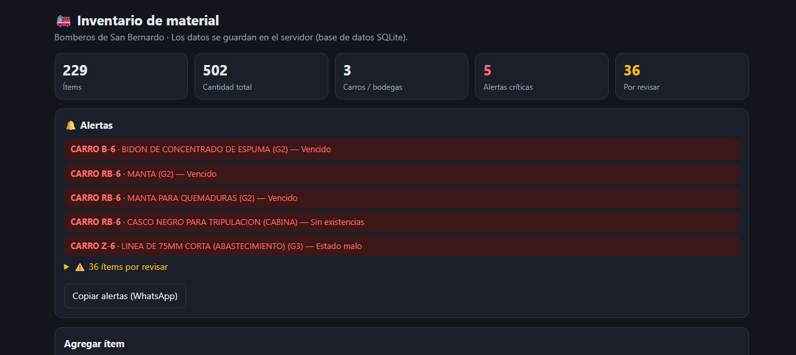
Edición de artículo de prueba con cambio de estado y alerta crítica.
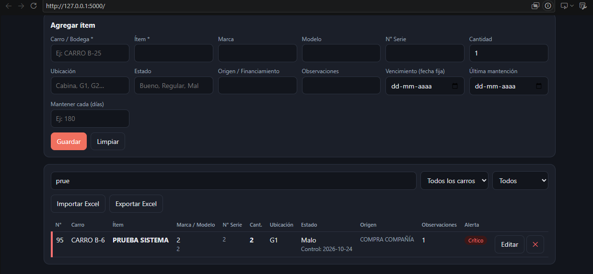
Confirmación visible de importación por unidades.
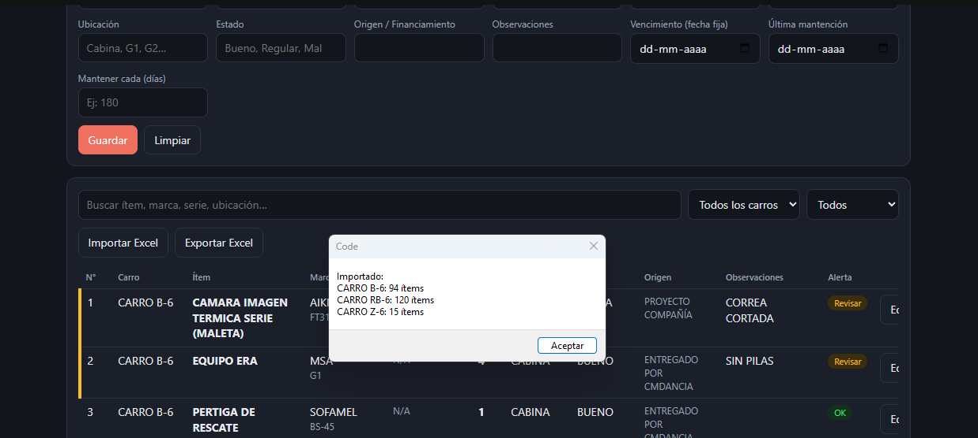

Anexo. Módulos complementarios y verificación técnica
Mantenimiento y reparaciones: permite registrar carro, fecha, tipo, descripción, costo CLP, kilometraje, horas de uso y responsable. Tabla SQLite: mantenimientos.
Control de gastos: registra fecha, carro, categoría, concepto, monto CLP y observaciones. Tabla SQLite: movimientos_gasto. Se contabiliza por separado de los costos registrados en mantenimiento para evitar doble conteo.
Checklist diario: permite registrar entrada o salida, fecha, carro, responsable, conformidad de equipos, combustible, kilometraje y observaciones. Se impide duplicar un mismo carro, turno y fecha. Tabla SQLite: checklist.
Verificaciones internas: base temporal con los 229 artículos iniciales; creación y consulta de mantención; creación y consulta de gasto; suma total $26.200 de datos de prueba; registro de checklist; rechazo de checklist duplicado; rechazo de gasto negativo; conservación de los 229 registros de inventario. Los registros de prueba no se agregaron a la base que se entrega.
Los módulos de mantenimiento, gastos y checklist fueron posteriormente registrados y consultados en el navegador, y el estudiante confirmó su persistencia tras actualizar y detener el servidor. Las capturas adicionales documentan login, compañías, precios y pérdidas en la misma instalación local.

Anexo. Evidencias funcionales finales (15 de octubre de 2026)

01 Inicio sesion
Pantalla de inicio de sesión. Evidencia de interfaz para ingresar credenciales; el ingreso con perfiles fue comprobado separadamente.


02 Inventario San Bernardo
Inventario de la compañía inicial: 230 registros y 503 unidades en ambiente con material de prueba; tres alertas críticas visibles en esa captura.
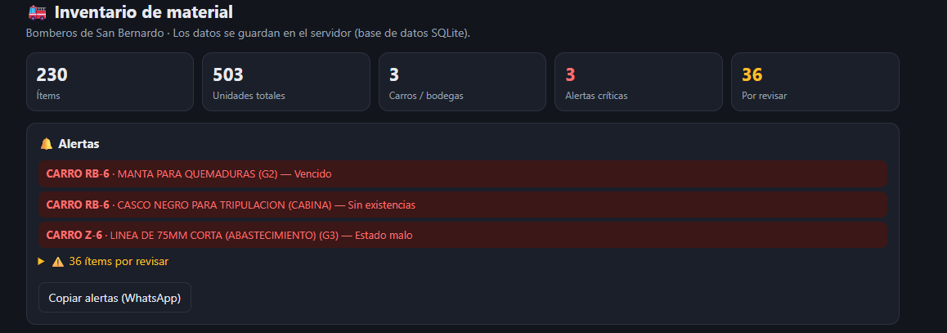

03 Inventario otra compania
Inventario de compañía de prueba: un artículo; la separación fue observada desde perfiles distintos.
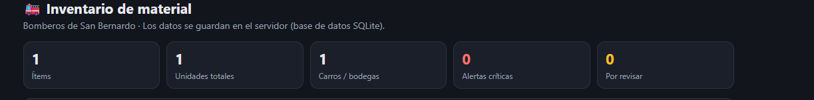

04 Valorizacion parcial
Valorización: 230 registros, 503 unidades y solo un registro con precio; total registrado $50.000 CLP. No representa la tasación completa.


05 Mantenimiento prueba
Mantenimiento preventivo ficticio en CARRO B-6, por $100.000 CLP.
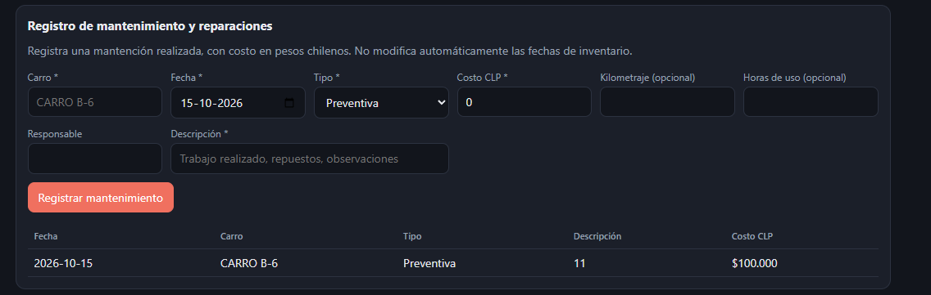

06 Gastos prueba
Gasto de prueba por $21.000 CLP y suma observada con mantenimiento de $121.000 CLP.
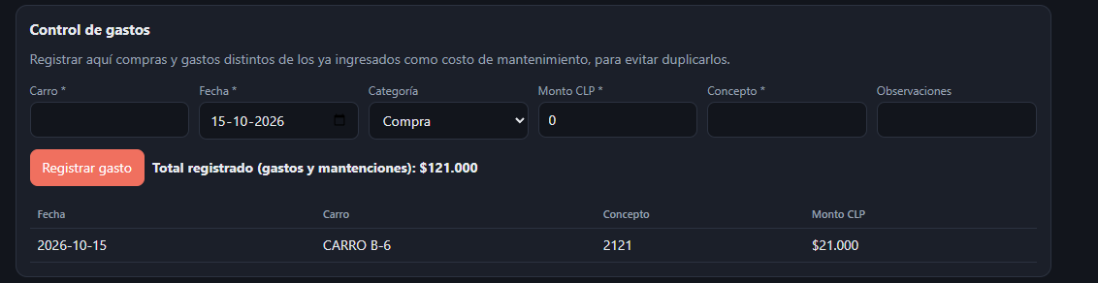

07 Checklist prueba
Checklist de entrada de prueba registrado para CARRO B-6.
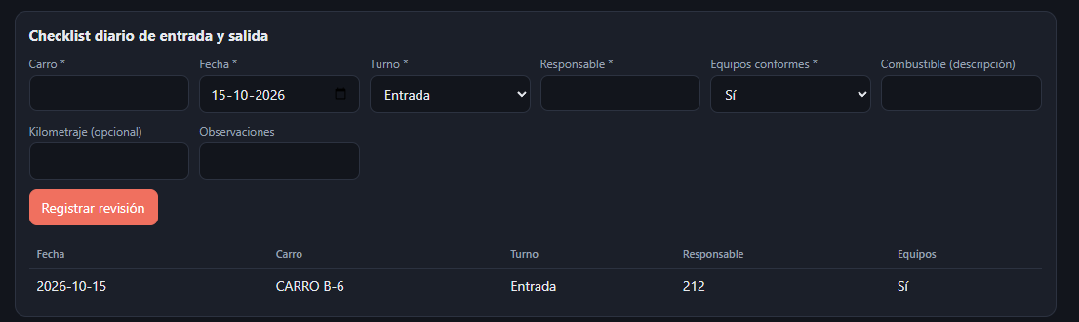

08 Perdida prueba
Registro de pérdida de prueba: una unidad y valor histórico de $50.000 CLP. La descarga del reporte CSV no fue documentada en las capturas.
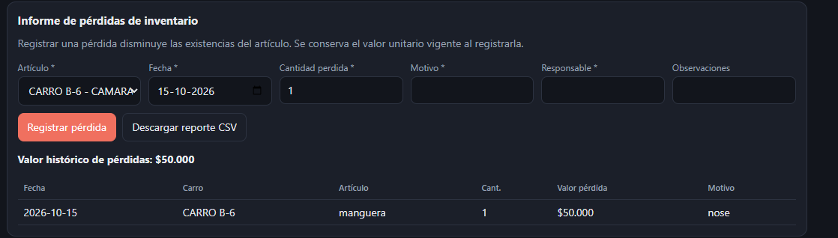

09 Administracion usuarios
Pantalla de administración de compañías y usuarios con perfiles; los identificadores personales se han ocultado en la evidencia compartida.
